EL IMPACTO DE LA CULTURA POLÍTICA DEPENDIENTE DE PUERTO RICO
SOBRE LOSPROCESOS GUBERNAMENTALES
Dr. Richard Blanco Peck*
- Introducción
El estudio analítico de los procesos gubernamentales de un país debe incluir su cultura política, ya que la misma tiene una influencia poderosa sobre los primeros. En el estudio de los procesos gubernamentales de una nación, es esencial incluir el análisis de las orientaciones cognoscitivas, afectivas y evaluativas de un pueblo hacia el sistema político donde conviven. (Almond y Powell, 1978).
En este trabajo pretendemos crear conciencia de la importancia de la cultura política de Puerto Rico sobre los procesos gubernamentales y cómo ésta establece un patrón de orientaciones basado primordialmente en valores de dependencia social, política y económica hacia el Gobierno Federal de los Estado Unidos de América (Blanco Peck, 1988).
En el mismo se mencionarán algunos de los agentes de especialización política que transmiten valores dependientes para mantener una cultura política que afecta significativamente el comportamiento de los servidores públicos que ejecutan los procesos gubernamentales del Gobierno de Puerto Rico.
Entendemos que el proceso de legitimación política que ha prevalecido en la últimas décadas fortalece la cultura política dependiente que afecta directa y adversamente la formulación, implantación y evaluación de políticas públicas en Puerto Rico, al que igual que otros procesos administrativos del Gobierno. Para que exista legitimación política, debe primero existir un consenso en la sociedad sobre la cultura política que se transmitirá, de lo contrario prevalecerá la polarización y la confrontación. En Puerto Rico, la cultura política existente es una fundamentada en la dependencia y tiene legitimidad política porque la mayoría del pueblo puertorriqueño sostiene un sentimiento de dependencia hacia el Gobierno Federal de Estados Unidos de América, esto debido a que la élite gobernante transmite ese sentimiento a través de los agentes de socialización para mantenerse en el poder político y económico.
Las relaciones políticas y económicas entre los Estados Unidos de América y el Estado Libre Asociado de Puerto Rico (ELA) fomentan un intercambio que favorece al primero debido a sus características unilaterales. Esta relación unilateral entre las dos naciones favorece al país dominante --Estado Unidos—y obliga a Puerto Rico a tener un gobierno sumamente limitante, lo que promueve una situación de dependencia política, social y económica, y afecta negativamente la administración pública.
De este análisis pretende llegar a conclusiones generales y hacer recomendaciones encaminadas a ir reducciones la dependencia económica y política de Puerto Rico para ir construyendo una cultura política basada en la autosuficiencia e interdependencia.
- La cultura política de Puerto Rico y sus consecuencias
La cultura política de una sociedad es el patrón de orientaciones cognoscitivas, afectivas y evaluativas dentro de una población hacia unos objetos políticos (Bill y Hardgrave, 1973). La orientación cognoscitiva es el grado de conocimiento que tiene el ciudadano respecto al sistema político, el rol de los incumbentes y la toma de decisiones dentro del sistema. La orientación afectiva es el sentimiento hacia el sistema político, su personal y sus actuaciones. La orientación evaluativa es el juicio y opiniones sobre los objetos políticos según los valores comunes, la información existente y los sentimientos hacia un sistema (Almond y Verba, 1963). Los objetos políticos están divididos en tres amplios sectores: 1) los roles específicos de las estructuras gubernamentales (burocracias, Rama Legislativa, el Ejecutivo, Rama Judicial); 2) los incumbentes; 3) la política pública implantada por los que controlan el sistema político (Bill y Hardgrave, 1973).
Puerto Rico ha desarrollado una cultura política dependiente (Blanco Peck, 1989). Debido a la extrema relación dependiente con los Estados Unidos de América, Puerto Rico ha desarrollado orientaciones cognoscitivas, afectivas y evaluativas basadas en la dependencia social, política y económica (Blanco Peck, 1989). Su sistema político refleja esta situación.
La relación política entre Estados Unidos y Puerto Rico es una de índole unilateral (Rigau y García-Passalacqua, 1987), donde el control político, económico y social proviene del primero. Puerto Rico realmente no ha desarrollado una relación bilateral con Estados Unidos por lo que se ha establecido una relación dominación-sumisión, donde la asistencia económica a través de los fondos federales provenientes de aquel país, promueve soluciones por encima de la expectativas y capacidades de los recursos de Puerto Rico, asegurándose de esta forma una erosión de la soberanía (Berríos Martínez, 1983). Esta condición dependiente produce sentimientos de impotencia, frustración, incompetencia administrativa y baja autoestima, y causa un sentimiento de dependencia en donde poco se puede realizar sin la ayuda de la nación dominante (Avron y Bendavid, 1974). Las consecuencias de la dependencia a la larga son negativas. La identidad puertorriqueña puede sufrir cambios negativos y la economía dependiente es una frágil, especialmente cuando existe una relación unilateral como la existente entre Puerto Rico y Estados Unidos (Carr, 1984).
Las orientaciones cognoscitivas de muchos puertorriqueños hacia el sistema político están relacionadas profundamente con el sentimiento de dependencia. El puertorriqueño promedio conoce su sistema político, a sus incumbentes y las políticas públicas del sistema. El sistema político de Puerto Rico, por carecer de una soberanía completa y tangible, depende en gran medida de las decisiones que tomo el Gobierno Federal de Estado unidos de América. Los incumbentes que administran el gobierno de Puerto Rico están siempre en la expectativa de las decisiones que se toman en Washington para entonces acomodarse a ellas; esta dependencia es observada y conocida por el puertorriqueño. Las políticas públicas del sistema político de Puerto Rico están vinculadas a las establecidas para los fondos federales que recibe su gobierno (Blanco Peck, 1989). Estos fondos federales implantan, en su gran mayoría, políticas públicas establecidas por el Gobierno Federal de Estados Unidos. Esta situación demuestra claramente que la mayoría de las políticas públicas del Gobierno de Puerto Rico son controladas por aquellas existentes en los fondos recibidos de parte del Gobierno Federal. El puertorriqueño, al estar al tanto de todas estas situaciones desarrolla una orientación cognoscitiva dependiente en la que entiende que la existencia de los fondos federales es vital para la supervivencia del sistema político, formando parte esta orientación de la cultura política puertorriqueña.
Las orientaciones afectivas de muchos puertorriqueños hacia su sistema político están fundamentadas también en un sentimiento de dependencia hacia los Estados Unidos, no sólo como superpotencia, sino como una metrópoli colonial. Las orientaciones afectivas dependientes son desarrolladas por el Estado Libre Asociado de Puerto Rico a través de agentes de socialización, como son sus instituciones educativas (Aponte, 1989). Estas orientaciones se transmiten para preservar la cultura política dependiente existente en Puerto Rico, las que a su vez preserva su sistema político y los intereses detrás de él. El desarrollo y sostenimiento de ese sentimiento de dependencia entre una mayoría de los puertorriqueños, no sólo preserva una cultura política dependiente, sino que estimula unas demandas dependientes de esa mayoría y produce un proceso de retroalimentación, claramente esbozado en el Diagrama I, a continuación. Ese círculo continuo (representado en el Diagrama I) fortalece grandemente los sentimientos de dependencia que una mayoría de puertorriqueños tiene hacia Estados Unidos, y un afecto que se desvanecería rápidamente una vez Estados Unidos decidiera unilateralmente reducir drásticamente o eliminar estos fondos. De esto incurrir, podría producirse un colapso económico que tendría grandes efectos sobre la sociedad puertorriqueña y sus instituciones políticas (Carr, 1984). Lo indicado sería que ocurriera de forma paulatina.
El Diagrama I presenta claramente cómo el sistema político dependiente de Puerto Rico produce unas políticas públicas que desarrollan un sentimiento de dependencia en el Pueblo y que estimulan la solicitud de demandas dependientes de éste al sistema político. Este ciclo de retroalimentación se mantiene fortaleciendo al sistema político y sosteniendo una cultura política basada en la dependencia.
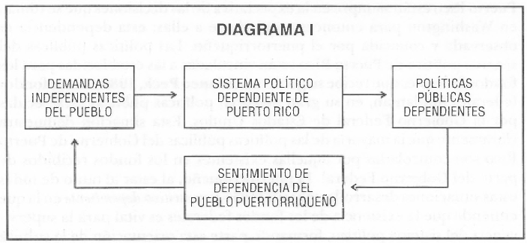

Las orientaciones evaluativas de la mayoría de los puertorriqueños establecen juicio sobre las instituciones, incumbentes y decisiones basadas igualmente en un enfoque o visión dependiente (Blanco, 1988). Los incumbentes que más fondos federales traen a Puerto Rico son considerados como los mejores (Aponte, 1989). La campaña política entre los dos partidos que se disputan el poder cada cuatro años (Partido Nuevo Progresista y el Partido Popular Democrático) está fundamentada en gran medida en la premisa de cuál de los dos traerá más fondos federales. La mayoría de los puertorriqueños toma en serio este particular issue de campaña para emitir su voto y pasar juicio sobre los incumbentes cada año electoral (Blanco Peck, 1989).
Las orientaciones evaluativas dependientes de muchos de los puertorriqueños mantienen una cultura política de Puerto rico fundamentada en la dependencia política, social y económica hacia Estados Unidos. Esta cultura política basada en orientaciones cognoscitivas, afectivas y evaluativas de índole dependiente produce unas consecuencias adversas a la sociedad puertorriqueña. La dependencias la peor forma de intervención externa en una nación (Baldwin, 1969). Obstruye los esfuerzos de la nación dependiente a tener iniciativa propia para resolver sus problemas al limitar la creatividad de ésta en el proceso social (Carmona, 1971). La dependencia desarrolla gradualmente sentimientos de impotencia, frustración incompetencia y baja autoestima en toda la sociedad, por lo tanto, afecta de forma drástica a los administradores públicos que tienen que trabajar diariamente en un sistema que no les provee muchos incentivos para su desarrollo profesional y personal. Muchas decisiones cruciales ya están expuestas en la documentación que acompaña los fondos federales limitando en gran medida la creatividad de estos servidores públicos a tomar iniciativas propias y participar más directamente en el proceso de toma de decisiones del gobierno. Además, la dependencia ha desarrollado en Puerto Rico un Estado Benefactor de grandes proporciones, el cual ha creado un gigantismo gubernamental y duplicidad de programas públicos.
El patrón de orientaciones cognoscitivas y afectivas dependientes establecerá una cultura política dependiente. EL grado de conocimiento del sistema político dependiente, el sentimiento de dependencia hacia los Estados Unidos por la mayoría de los puertorriqueños, y el juicio u opiniones sobre los incumbentes y sus políticas, establece la cultura política dependiente de Puerto Rico.
El Diagrama II ilustra cómo las orientaciones cognoscitivas, evaluativas y afectivas dependientes desarrollan una cultura política dependiente como la del Puerto Rico de hoy.
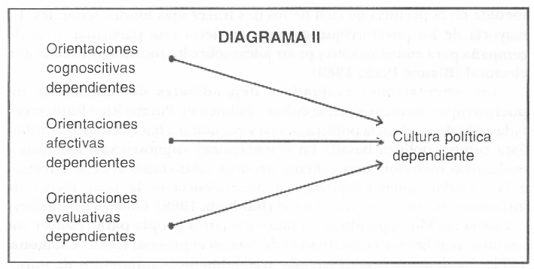

- La transmisión de valores dependientes y el comportamiento administrativo
La socialización política es el proceso que transmite al individuo de una sociedad la cultura política de orientaciones compartidas (Bill y Hard grave, 1973). El individuo es siempre socializado a una cultura política particular. La socialización política le da forma y transmite la cultura política de una nación (Almond y Powell, 1978). Las orientaciones compartidas por la mayoría dominante son transmitidas a los individuos de la sociedad por agentes de socialización (Almond y Verba, 1963). Los agentes de socialización conocidos son: a) la familia, b) la escuela, c) la iglesia, d) los medios de comunicación, e) las instituciones formales y f) los grupos informales.
La socialización política va a transmitir los valores de la cultura política de una nación. Puerto Rico, al tener una cultura política dependiente, tendrá una socialización política dependiente en donde se transmitirán los valores y las orientaciones compartidas por la mayoría dominante. Además, se presenta el proceso de transmitir valores ajenos a la cultura puertorriqueña con la intención de ir desintegrando sus valores culturales por aquellos de Estados Unidos, que es el país dominante en esta relación dependiente (De Granda, 1972). Este proceso es conocido como el de transculturación.
Los procesos gubernamentales en Puerto rico son afectados adversamente por la transmisión de valores dependientes a los servidores públicos del Gobierno. El servidor público está sujeto a una socialización política dependiente en donde la mayoría de los problemas públicos se resuelven con fondos federales y políticas públicas provenientes del gobierno federal. La dependencia en estos fondos y sus políticas adjuntas hacen ver al servidor público como un mero intermediario en la solución de los problemas apremiantes de Puerto Rico y no como un participante activo y determinante en la toma de decisiones importantes para el destino del País.
La visión de que el gobierno tiene un sector del pueblo, es una en la que se entiende que aquel, con la ayuda federal, proveerá empleos a toda costa, o en cambio, proveerá sustento a los desempleados mediante cheques para alimento provenientes del Gobierno federal (Pérez de Jesús, 1977). Esta situación ha desarrollado en Puerto Rico–como indicáramos—un Estado Benefactor que ha sido responsable de provocar un gigantismo gubernamental mediante la duplicidad de programas de gobierno para proveer empleos a la población trabajadora de Puerto Rico. Cada año electoral provoca una propaganda masiva de parte de los partidos Popular Democrático y Nuevo Progresista, respectivamente, que ofrece empleos públicos y subir salarios a los empleados de gobierno basándose en un partidismo político adverso y limitado el desarrollo de un servidor público de carrera. Sin embargo, esta situación ayuda a personas vinculadas a los partidos arriba mencionados—cuando alguno de los dos alcanza el poder—a conseguir un empleo en el Gobierno de Puerto Rico aunque no tengan la vocación para ejercer funciones administrativas en el sector público del país.
- Legitimación de la cultura política de Puerto Rico
Una cultura política debe tener legitimación porque refleja la aceptación de la misma por parte de la mayoría de los ciudadanos del sistema. Si esta aceptación ocurre, se ha establecido una cultura política de consenso (Almond y Powell, 1978). Donde existe una cultura política de consenso se mantiene un sistema político estable y con pocos conflictos. El Diagrama III demuestra una cultura de consenso donde existe una legitimación política (Almond y Powell, 1978). Como se puede apreciar en el diagrama, la mayoría de los ciudadanos aceptan una cultura política con una ideología centrista.
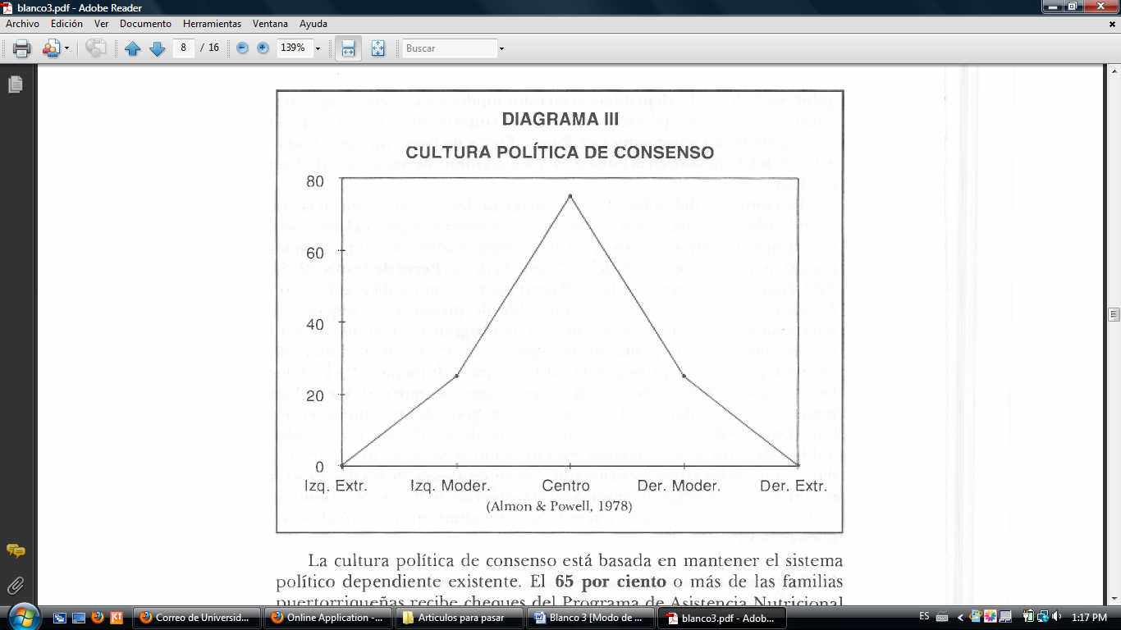
En 1980 Puerto Rico demostraba tener una cultura política con una ideología de Derecha Moderna (Blanco Peck, 1988). El 70 por ciento de los puertorriqueños con derecho a ejercer el voto reflejaban tener una tendencia política conservadora. Este estudio demostró que en efecto, Puerto Rico en 1980 tenía una cultura política de Derecha Moderada (conservadora) con grupos de centro, centro-izquierda y derecha periferia.

La cultura política de consenso está basada en mantener el sistema político dependiente existente. EL 65 por ciento o más de las familias puertorriqueñas reciben cheques del Programa de Asistencia Nutricional (P.A.N.). ** Estos fondos federales desarrollan un sentimiento de dependencia muy alto en la población puertorriqueña. Este sentimiento provoca una orientación afectiva dependiente hacia Estados Unidos y cualquier status político que mantenga una relación estrecha (unión permanente) con ese país dominante. La mayoría de los puertorriqueños, directa o indirectamente, reciben fondos federales, ya sea a través de su salario, cheques de asistencia nutricional, cheques del seguro social, becas para estudiantes y de muchas otras maneras (Blanco Peck, 1989). La legitimación de la cultura política dependiente de Puerto rico se ha logrado con la inversión de alrededor de $6 millones anuales en fondos federales destinados al presupuesto de las agencias gubernamentales del Gobierno de Puerto rico y programas federales que trabajan en la Isla (U.S. Department of Commerce, 1989).
En Puerto Rico, ser conservador es casi equivalente a tener un alto nivel de sentimiento de dependencia hacia los Estados Unidos. La cultura política dependiente refuerza en los miembros de la sociedad puertorriqueña sus orientaciones cognoscitivas, evaluativas y afectivas a través de los agentes de socialización para mantener un sistema político legítimo y sin conflictos de mayor envergadura. Estos agentes de socialización política--como la escuela, los medios de comunicación, las instituciones gubernamentales y otros—ayudan a una elite a mantenerse en el poder y hacer que el Pueblo acepte las políticas públicas de ese grupo (Dye, 1987). En otras palabras, no es la opinión del Pueblo, sino la de la elite la que decide o no si una política pública es viable (Dye, 1978). Tanto en Estados Unidos como en Puerto Rico hay un grupo limitado de personas que se está beneficiando y lucrando de la cultura política dependiente de Puerto Rico, por lo tanto, al tener el pueblo socializado a su favor, legitiman un sistema dependiente que los apoya. Aquellos que no estén de acuerdo con dicho sistema, sufrirán persecución por sus ideas políticas sociales disidentes (Pabón, 1972). Esas personas serán acusadas de subversivos, revolucionarios, comunistas, revoltosos y hasta criminales. Los organismos represivos del Estado mantendrán a estos grupos controlados para que la cultura política dependiente de Puerto Rico se mantenga estable y sin conflictos importantes que alteren el sistema político.
Según el tratadista Thomas Dye, para mantener una legitimidad política, la elite comparte un consenso basado en los valores básicos del sistema (Dye, 1987). Las políticas públicas –como apuntáramos—no necesariamente representan las demandas del Pueblo, sino los valores de la elite. Ésta, en muchas ocasiones, influye más sobre los ciudadanos, que éstos sobre ella. Los cambios e innovaciones en la política pública surgen como consecuencia de redefiniciones que de los propios valores que realiza la elite. Debido al conservadurismo de ésta, los cambios en la política pública serán de índole incremental en vez de revolucionarios. Las políticas públicas frecuentemente son modificadas pero pocas veces reemplazadas. Cambios en la naturaleza del sistema político ocurren cuando existen eventos que amenacen al sistema, y la elite, actuando por propio interés, instituye reformas para preservar el sistema y su sitial en ella. El Modelo de Elite (Dye, 1987) se muestra en el Diagrama IV.
La elite toma las decisiones fundamentales que luego son ejecutadas hacia el Pueblo por unos fieles oficiales y administradores. Este modelo no presenta intervención del pueblo en el establecimiento o modificación de las políticas públicas desarrolladas por la elite. En éste se demuestra que la opinión del pueblo no necesariamente es tomada en consideración. De esta forma se preserva la cultura política que favorece a esta elite gobernante y a sus instituciones.
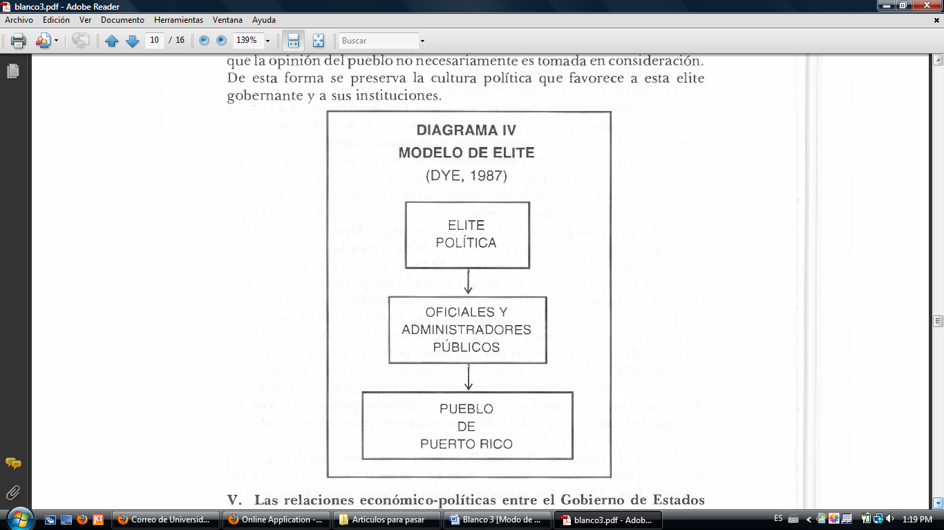

- Las relaciones económico-políticas entre el Gobierno de Estados Unidos y el Gobierno de Puerto Rico y sus consecuencias
Una relación dependiente entre una nación dominante y otra recipiente, a la larga produce una erosión de la soberanía política de la segunda (Avron y Bendavid, 1974). Entre Puerto Rico y los Estados Unidos existe una relación económica dependiente que limita el desarrollo de la soberanía política puertorriqueña. La relación unilateral entre ambos gobiernos limita grandemente el movimiento del Gobierno de Puerto Rico hacia otros mercados económicos, relaciones internacionales, tratados y membrecía en organizaciones internacionales además de ejercer todos los poderes internos en su territorio (Ley 600, L.P.R.A., Tomos I y I-A).
La cultura política dependiente de Puerto Rico es en gran medida producto de una relación política unilateral y neocolonial que limita grandemente el desarrollo de su soberanía política y autonomía fiscal. Mientras se mantenga el ciclo de dependencia, ésta aumentará a medida que se incrementen en Puerto Rico los fondos federales. Décadas de dependencia fiscal y política producen un sentimiento de dependencia bien arraigado en el pueblo puertorriqueño, lo que afecta adversamente el desarrollo económico y político de Puerto Rico como nación (Blanco Peck, 1989). Esta dependencia política y económica se ha estado empezando a percibir en el Congreso de Estados Unidos como una carga para esa nación y muy bien podría considerar concederle la independencia a Puerto rico sin tener que consultar al Pueblo, esto así, debido a la relación unilateral existente (Rigau, García-Passalacquua, 1987). Aunque esta acción sería una drástica y poco esperada, demuestra la frágil posición que ocupa Puerto Rico en su relación unilateral con los Estados Unidos de América. El colonialismo constituye, por lo tanto, un obstáculo al desarrollo económico de Puerto Rico (Berríos Martínez, 1983).
Una nación que no puede por ley utilizar los instrumentos necesarios para tomar medidas de protección para su industria agricultura y comercio, ni de diversificación de su comercio exterior, control de la moneda—para evitar la fuga hacia el exterior de los recursos financieros—fijar salarios mínimos y controlar las leyes obrero-patronales, así como usar la marina mercante más conveniente, está limitada para desarrollarse económica y políticamente. Esta gran limitación legal y política tiene una repercusión significativa sobre el desarrollo económico y político de Puerto Rico.
Sin estas limitaciones, estipuladas en el artículo 4 (Ley de Relaciones Federales) de la Ley 600, para la Organización de un gobierno constitucional para Puerto Rico, la Isla tendría la soberanía política para desarrollar un plan de acción bien articulado para el desarrollo paulatino de una economía mucho más autónoma e iría disminuyendo la dependencia económica, psicológica y política hacia el Gobierno Federal de Estados Unidos. La derogación del mencionado artículo número 4, tendría un impacto directo sobre la cultura política dependiente de Puerto Rico, haciéndola más autosuficiente y autónoma.
- Conclusiones y recomendaciones
  - Conclusiones
- Debido a su extrema relación dependiente con los Estados Unidos, Puerto Rico ha desarrollado orientaciones cognoscitivas, afectivas y evaluativas basadas en la dependencia social, política y económica.
- El sistema político dependiente produce unas políticas dependientes que provocan un sentimiento de dependencia del pueblo puertorriqueño hacia el gobierno federal.
- La identidad puede sufrir cambios significativos y la economía dependiente es frágil cuando prevalece una relación política unilateral, como entre Estados Unidos y Puerto Rico, la cual favorece al primero.
- La mayoría de las políticas públicas del Gobierno de Puerto Rico son controladas por las existentes para administrar los fondos recibidos del gobierno federal.
- La dependencia desarrolla gradualmente sentimientos de impotencia, frustración, incompetencia y baja autoestima en toda la sociedad, por lo tanto, afectándose de forma drástica los administradores públicos que tienen que trabajar en un sistema donde muchas decisiones cruciales ya están expuestas en la documentación que acompañan los fondos federales limitando así en gran medida la creatividad de los servidores públicos puertorriqueños.
- La dependencia política y económica ha contribuido a que se desarrolle en Puerto Rico un Estado Benefactor responsable del gigantismo gubernamental y duplicidad de programas públicos creados para combatir el desempleo.
- El sistema político de Puerto Rico ha participado directamente en la transmisión de valores dependientes manteniendo una cultura política dependiente.
- La cultura política en Puerto Rico es de consenso debido a que la mayoría de los puertorriqueños tiene una orientación dependiente hacia los Estados Unidos. Esto crea una legitimación política en el sentido de que existe un consenso dependiente en Puerto Rico y no una polarización.
- Existe una elite en Puerto Rico a la que le favorece este sistema dependiente y hace imposible por mantenerlo.
- El artículo número 4 de la Ley 600 (Ley de Relaciones Federales), establece—en la práctica—una relación unilateral y de subordinación entre Estados Unidos y Puerto Rico. La misma limita grandemente el poder político y la soberanía del Gobierno de Puerto Rico para resolver de forma autónoma o independiente sus problemas y atender además sus necesidades. Esta ley contribuye de gran manera a estimular una relación económica dependiente en la cual el país dominante, Estados Unidos, es el más beneficiado.
  - Recomendaciones
      - La relación política, social y económica entre Puerto Rico y Estados Unidos no debe estar basada en la dependencia, sino en una relación bilateral donde ambas naciones miren con respeto y ninguna esté dominada política ni económicamente por la otra.
      - El sistema político de Puerto Rico debe de ser uno que produzca políticas públicas autónomas, y hasta independientes, para que desarrollen un sentimiento de autosuficiencia y alta autoestima en el Pueblo de Puerto Rico, a la vez que respeto por sus instituciones públicas y servidores gubernamentales.
      - Es una relación bilateral con Estados Unidos la identidad puertorriqueña asegura y la economía se fortalece, porque no se favorece ninguna de las partes sobre la otra.
      - Al recibir fondos federales de Estados Unidos estos deben ser en bloques y no con una política pública preestablecida, para que las decisiones de cómo se van a distribuir dichos fondos estén en manos de los que formulan, implantan y evalúan política pública en Puerto Rico.
      - Los programas gubernamentales deben ser evaluados exhaustivamente, ya sea por la Oficina del Contralor o una agencia en la Rama Ejecutiva del Gobierno de Puerto Rico, para evaluar qué programas duplican a otros y qué alternativas realistas existen para ir reduciendo el gigantismo gubernamental prevaleciente.
      - El sistema político de Puerto Rico debe infundir valores que conduzcan a la autosuficiencia y una alta autoestima. Este proceso de transmisión de valores autónomos e independientes crearían una erosión de los valores dependientes y orientaciones dependientes que fomentan una cultura política dependiente. A la larga se desarrollaría un consenso de autosuficiencia e independencia que crearía una cultura política autosuficiente.
      - La elite gobernante debería de irse suplantando por una con valores de autosuficiencia. El Pueblo se encargaría de eso en las urnas.
      - El artículo 4 de la Ley 600 (Ley de Relaciones Federales), en el mejor de los casos, se debería derogar. De no ser posible, debería enmendarse. Este artículo determina una relación unilateral que le ha hecho mucho daño a Puerto Rico. Si se desarrolla una relación bilateral de mutuo respeto entre Estados Unidos y Puerto Rico, no veo cómo esta Ley puede existir de forma completa.

BIBLIOGRAFÍA
Almond, Gabriel A. and G. Bingham Powell. Comparative Politics: System, Process, and
Policy. Second Ed. Boston: Little Brown and Co. (Inc.), 1978.
_______ and Sidney Verba. The Civic Culture. Princeton University Press, 1963.
Aponte, Eduardo. “Política educativa y transformaciones sociales en Puerto Rico.” Revista
de Administración Pública. 22 (diciembre, 1989: 43-66.)
Avron and Bendavid. “Development and Underdeveloped: A Radical View of
Constructive Relationships.” International Development review 16 (1974): 9-14.
Baldwin. “Foreign Aid International and Influence.” World Politics 21:3 (April 1969): 425-47.
Berríos Martínez, Rubén. La independencia de Puerto Rico: razón y lucha. México: Editorial
Línea, 1983.
Bill, James and Robert Hardgrave. Comparative Politics: The Quest for Theory. Ohio: Bell and
Howll Co., 1973.
Blanco Peck, Richard. Political Party Identification in Puerto Rico. Disertación Doctoral,
Universidad Estatal de Florida, Estados Unidos, 1988.
___________. “La dependencia fiscal y política pública dependiente del Estado Libre
Asociado de Puerto Rico. Revista de Administración Pública. 22 (diciembre, 1989):
115-124.
Carmona. Dependencia y cambios estructurales. México: Siglo Veintiuno, 1971.
Carr, Raymond. Puerto Rico: A colonial Experiment. New York: A twentieth Century Fund
Study, Vintage Books, 1984.
Dye, Thomas R. Understanding Public Policy. Sixth Ed. Englewood Cliffs: N.J.: Prentice Hall,
1987.
__________, and Zeigler, L. Hasmond. The theory of Democracy: An uncommon Introduction to
American Politics. Fourth Ed. North Scituate, Mass: Duxbury Press, 1978.
Granda, Germán de. Transculturación e interferencia lingüística en el Puerto Rico
contemporáneo: 1898-1968. Río Piedras; Editorial Edil, 1972.
Leyes de Puerto rico Anotadas, Tomos I y I-A.
Pabón, Milton. La cultura política puertorriqueña. Río Piedras: Editorial Xagüey, 1972.
Pérez de Jesús, Manuel. La transformación desigual de Puerto rico. San Juan: Model Offset
Printing, Co., 1977.
Rigau, Marco A. y Juan M. García Passalacqua, República Asociada y Libre Asociación. San
Juan: Editorial Atlántico, Inc., 1987.
U.S. Department of commerce, Bureau of the Census Federal Expenditures by State for Fiscal
Year 1988. March 1989.

*Profesor de la Escuela Graduada de Administración Pública, Universidad de Puerto Rico, Río Piedras.

